

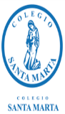

Javiera Gamboa Álvarez, Rectora, tiene el agrado de invitar a Usted a la Gala de actividades curriculares de libre elección (ACLE) 2018, a realizarse el jueves 06 de diciembre a las 19:00 hrs. en el Colegio Santa Marta, ubicado en Bethoveen 5278, comuna de Ñuñoa.
Diciembre 2018
Asistir con tenida formal.

